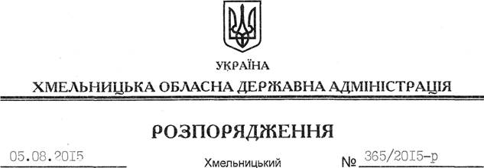

Про затвердження висновку на відповідність проектів рішень щодо добровільного об’єднання територіальних громад Конституції та законам України

На підставі статей 6, 39 Закону України “Про місцеві державні адміністрації”, відповідно до статті 7 Закону України “Про добровільне об’єднання територіальних громад”, враховуючи звернення Наркевицької селищної ради Волочиського району від 05 серпня 2015 року № 81:
1. Затвердити висновок на відповідність Конституції та законам України проектів рішень Наркевицької селищної ради, Дзеленецької, Пахутинецької, Шмирківської, Трительницької, Чернявської, Бубнівської сільських рад Волочиського району “Про добровільне об’єднання територіальних громад” щодо добровільного об’єднання територіальних громад селища Наркевичі та села Юхимівці Наркевицької селищної ради; сіл Бубнівка, Сергіївка, Новоленськ Бубнівської; Пахутинці, Копачівка Друга, Березина Пахутинецької; Трительники, Баглаї Трительницької; Дзеленці Дзеленецької; Шмирки, Личівка Шмирківської; Чернява, Глядки, Кущівка Чернявської сільських рад Волочиського району в об’єднану Наркевицьку селищну територіальну громаду з адміністративним центром у селищі Наркевичі Волочиського району (додається).
2. Контроль за виконанням цього розпорядження залишаю за собою.

Голова адміністрації М.Загородний

вик. Трач В.О.
тел. 76-31-60
від. РГ – 1 прим.
05.08.15

